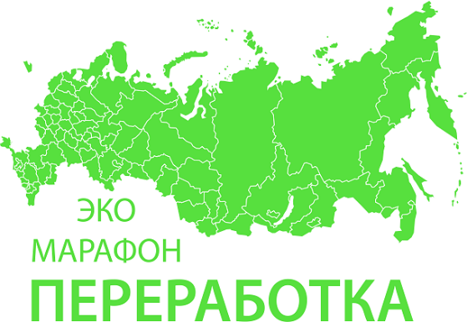

С 15 ноября по 15 декабря 2017г. в Нижегородской области пройдет Эко-марафон ПЕРЕРАБОТКА «Сдай макулатуру – спаси дерево!».
Акция проходит, в виде соревнований между районами и городами области. Победители акции будут награждены премиями, благодарностями и ценными призами.
Основная задача акции - привлечь внимание людей к ресурсосбережению, заставить задуматься над расточительностью использования природных ресурсов, а также внести вклад в развитие вторичной переработки отходов.
Мы приглашаем к участию все учебные заведения, общественные организации, предприятия, компании, и другие учреждения всех населенных пунктов Нижегородской области. Для этого нужно собрать ненужную макулатуру (необходимо собрать более 300 кг макулатуры в одном месте (это 6 стопок бумаги А4 высотой 120 см или около 850 книг (не имеющих литературной ценности), далее оставить заявку на официальном сайте акции www.сдай-бумагу.рф. Прием заявок осуществляется в течение всей акции.
Отдельные граждане, желающие принять участие в акции, но не имеющие возможность собрать более 300 кг, могут обратиться по месту работы или в ближайшее учебное заведение, учреждение с предложением принять участие в акции «Сдай макулатуру – Спаси дерево!»
Акция проводится при поддержке:
- Министерства экологии и природных ресурсов Нижегородской области;
- ООО «ГлавСнаб» - прием и вывоз макулатуры www.glavsnab.msk.ru;
- Краудфандингпроекта «Подари Дерево» www.подари-дерево.рф
- Всероссийского природоохранного проекта «Экобокс» www.ecobox.ru
Оргкомитет акции: 8-953-336-53-33 , е-mail акции: i@sdai-bumagu.com
Денежные премии будут перечислены участникам согласны прейскуранту:
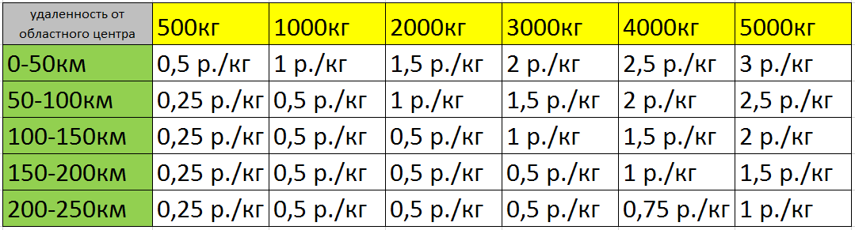
Все активные участники будут награждены грамотами Министра экологии и природных ресурсов Нижегородской области Арсения Викторовича Дряхлова.
По результатам акции будет составлен зеленый рейтинг области. Заявки на вывоз макулатуры необходимо оставлять заблаговременно на официальном сайте акции www.сдай-бумагу.рф., вывоз собранной макулатуры будет осуществляться транспортом компании переработчика согласно расписания акции.
В случае, если общий результат области будет более 100 тонн (что вполне достижимо), финалисты получат ценные призы:
1 место - Аллея из 10 саженцев редких пород деревьев (манчжурский орех, красный дуб, явор) из генофона главного ботанического сада РАН г. Москвы.
2 место - ЭкоКинофестиваль.
3 место – Уличный спортивный комплекс (турник, брусья, вертикальная лестница). В одном из дворов, на выбор победителя. Подарок от экологов спортсменам.
График работы акции в муниципалитетах и районах:
Дата вывоза макулатуры | Муниципальное образование/город | День недели
15.11.2017 | городской округ город Шахунья | среда
 | Тоншаевский (п. Тоншаево)
16.11.2017 | Тонкинский (п. Тонкино) | четверг
 | Шарангский (п. Шаранга)
 | Уренский (г. Урень)
17.11.2017 | Краснобаковский (п. Красные Баки) | пятница
 | Ветлужский (г. Ветлуга)
 | Варнавинский (п. Варнавино)
 | Воскресенский (п. Воскресенск)
18.11.2017 | Резерв | суббота
19.11.2017 | Резерв | воскресенье
20.11.2017 | городской округ Семёновский | понедельник
 | Ковернинский (п. Ковернино)
21.11.2017 | Сокольский (п. Сокольское) | вторник
 | Городецкий (г. Городец)
22.11.2017 | Павловский (г. Павлово) | среда
 | Богородский (г. Богородск)
23.11.2017 | Кстовский (г. Кстово) | четверг
24.11.2017 | Бутурлинский (п. Бутурлино) | пятница
 | Большемурашкинский (п. Большое Мурашкино)
 | Княгининский (г. Княгинино)
 | Перевозский (г. Перевоз)
25.11.2017 | Резерв | суббота
26.11.2017 | Резерв | воскресенье
27.11.2017 | Спасский | понедельник
 | Воротынский (п. Воротынец)
 | Лысковский (г. Лысково)
28.11.2017 | Пильнинский (п. Пильна) | вторник
 | Сергачский (г. Сергач)
29.11.2017 | Сеченовский | среда
 | Краснооктябрьский
 | Гагинский
 | Большеболдинский
30.11.2017 | Починковский | четверг
 | Шатковский (п. Шатки)
 | Лукояновский (г. Лукоянов)
01.12.2017 | городской округ город Первомайск | пятница
 | Дальнеконстантиновский (п. Дальнее Константиново)
 | Вадский
02.12.2017 | Резерв | суббота
03.12.2017 | Резерв | воскресенье
04.12.2017 | Арзамасский (п. Выездное) | понедельник
 | Дивеевский
 | Вознесенский (п. Вознесенское)
05.12.2017 | Ардатовский (п. Ардатов) | вторник
 | Сосновский (п. Сосновское)
06.12.2017 | Вачский | среда
 | Выксунский (г. Выкса)
07.12.2017 | Навашинский (г. Навашино) | четверг
 | Кулебакский (г. Кулебаки)
08.12.2017 | ЗАТО город Саров | пятница
09.12.2017 | Резерв | суббота
10.12.2017 | Резерв | воскресенье
11.12.2017 | Балахинский (г. Балахна) | понедельник
 | Чкаловский (г. Чкаловск)
 | Володарский (г. Володарск)
12.12.2017 | городской округ город Бор | вторник
13.12.2017 | г. о. Дзержинск | среда
14.12.2017 15.12.2017 | г.о. Нижний Новгород | четверг - пятница

Акция "Сдай макулатуру - спаси дерево!" проходит 2 раза год (раз в полугодие) на регулярной основе. Практикуйте в быту культуру отдельного сбора бумаги и картона, таким образом каждый может внести вклад в сохранение лесов и уменьшение объема мусора на полигонах.
Инструкция по сдаче макулатуры:
Что можно приносить на акцию: глянцевые журналы, газеты, офисная бумага, тетради, крафт бумага, бумажная упаковка, картон, книги не представляющие литературной ценности и т.п. Можно сдавать архивы администраций и организаций – мы гарантируем конфиденциальную утилизацию!
НЕ приносить: чеки – в них нет целлюлозы. Ламинированную и влагостойкую бумагу (одноразовая посуда и т.п.). Упаковку от яиц (это не картон, а валяная целлюлоза). Бумажные салфетки и полотенца.
Как подготовить к сдаче: удалить пластиковые элементы, извлечь из файлов. Необходимо отделить металлические пружины (от старых календарей, тетрадей). Хорошо перевязать в плотные кипы или плотно и компактно сложить в коробки. Коробки развернуть и сложить. НЕРАЗОБРАНЫЕ КОРОБКИ ПРИНИМАТЬСЯ НЕ БУДУТ! (Иначе, автомобиль будет возить воздух вместо макулатуры). Гофра картон в связи с его малой удельной плотностью принимается или кипованный прессом или хорошо развернутый и компактно свернутый в объеме не более одного м3, по дополнительной заявке оставленной на сайте сдай-бумагу.рф, согласованной с организаторами акции. Если не соблюсти эти требования, то переработка гофра картона не целесообразна экологически, малый вес при большом объёме, в процессе транспортировки не перекрывает вреда от выхлопов автомобиля.

